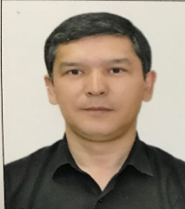
Оспанов Амангелды Садыкович,
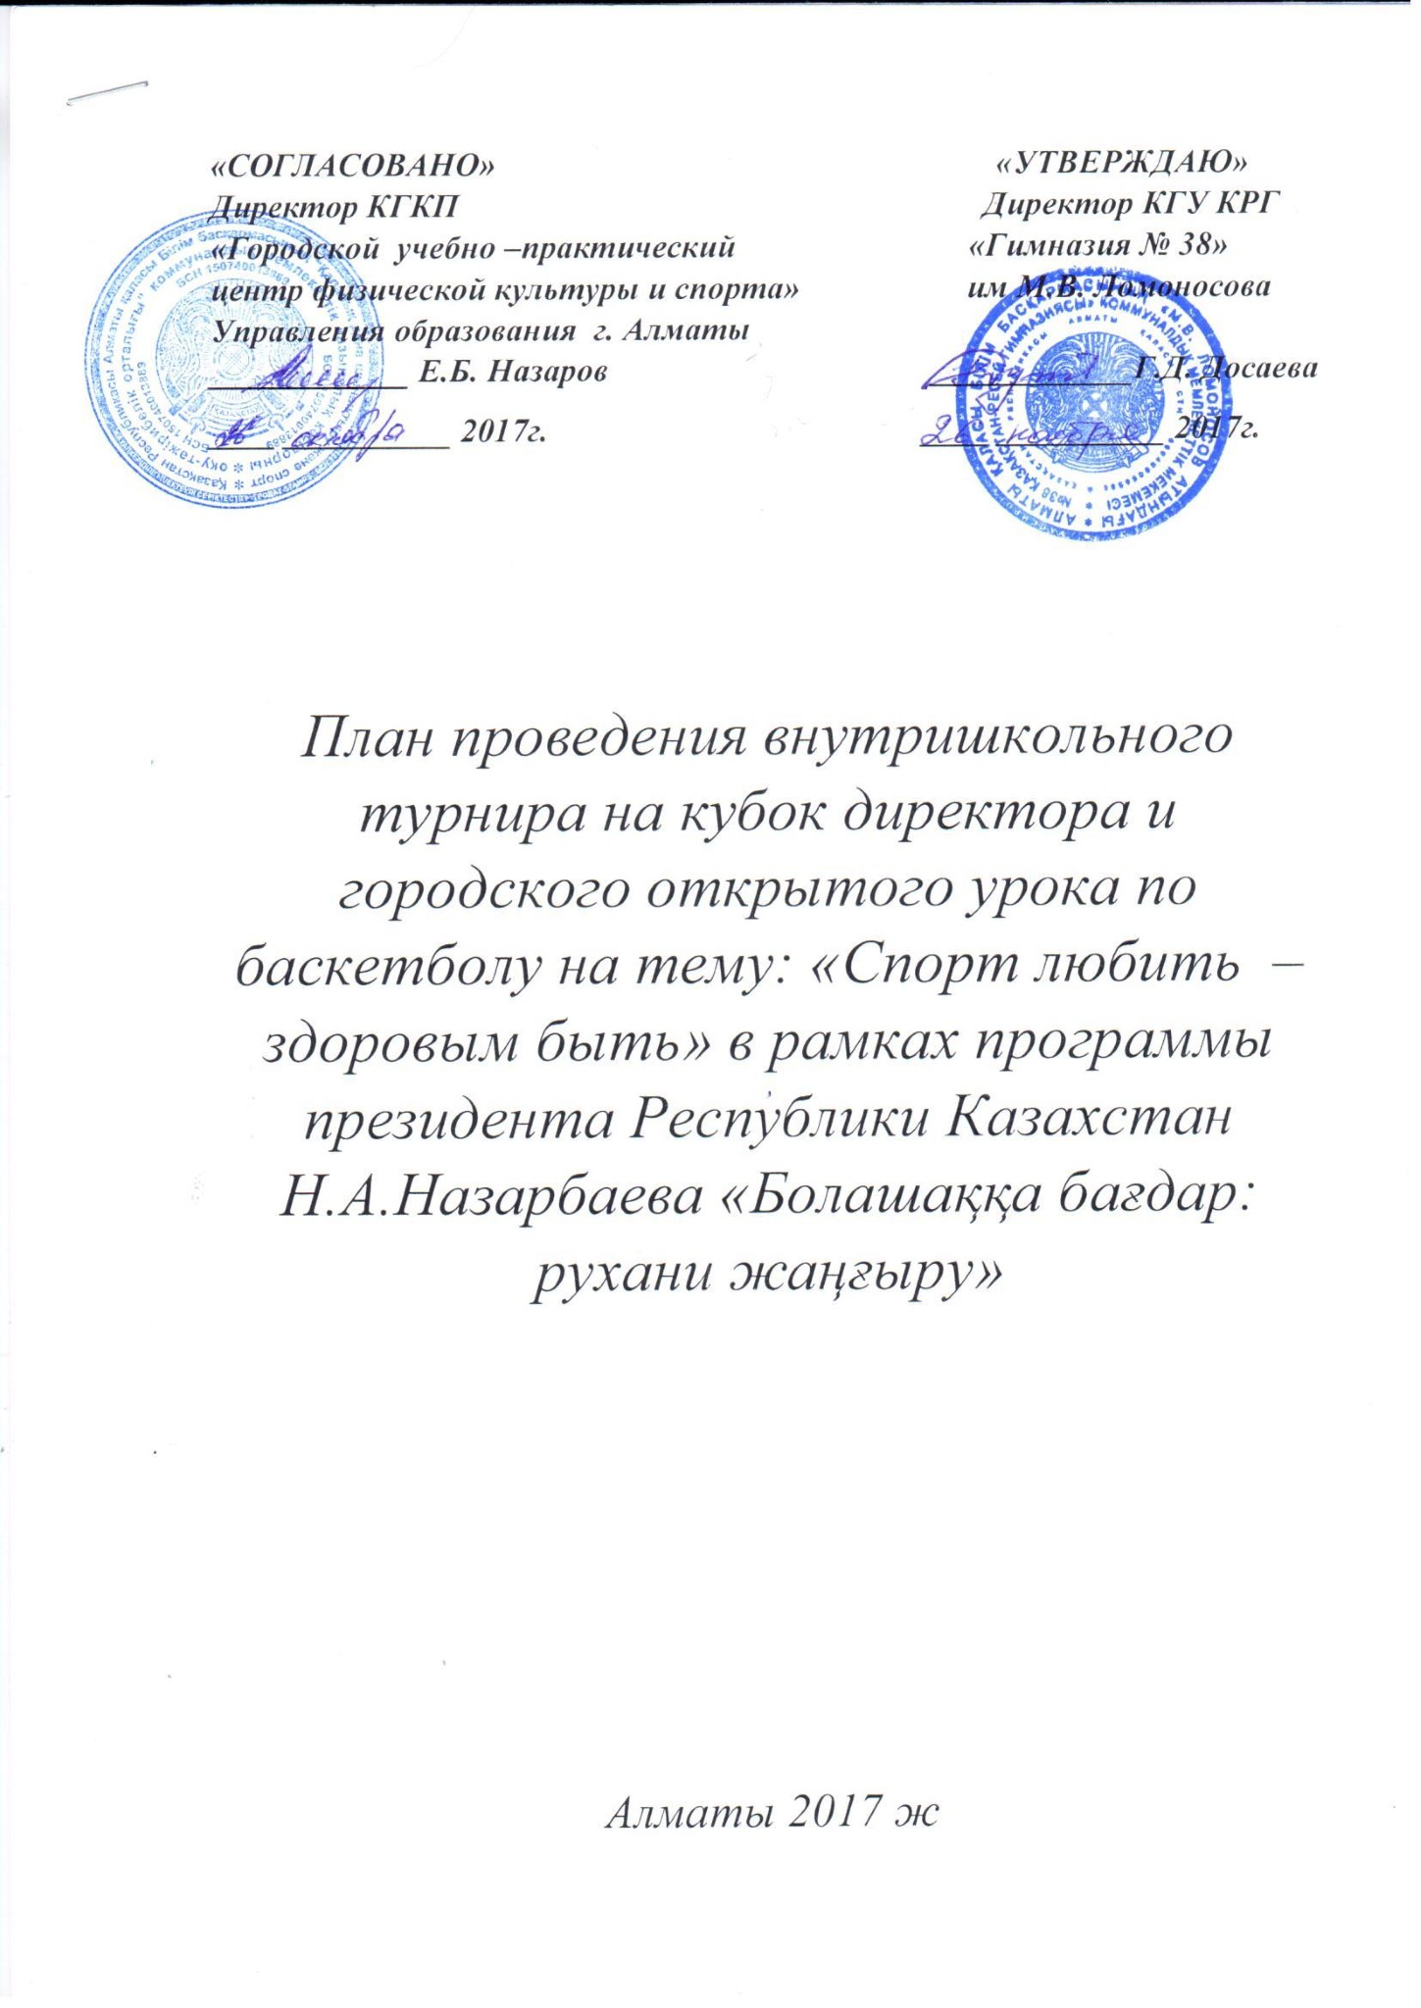
учитель физической культуры
КГУ КРГ «гимназия №38» им.М.В.Ломоносова г. Алматы
Положение
О проведении соревнований по баскетболу среди учащихся 9-11 классов, посвященной программе «Рухани жаңғыру» за Кубок директора КГУ КРГ № 38. Со спонсированием «Городской учебно-практической культуры и спорта» Управления образования г. Алматы.
Назначение: баскетбол пользуется большой популярностью среди молодежи. Занятия по баскетболу улучшают работу сердечно-сосудистой и дыхательных систем, укрепляет костную систему, развивают подвижность суставов, увеличивают силу и эластичность мышц. Постоянное взаимодействие с мячом способствует улучшению глубинного и периферического зрения, точности и ориентировке в пространстве. Развивается двигательная реакция на зрительные и слуховые сигналы. Благодаря своей эмоциональности игра в баскетбол представляет собой средство не только физического развития, но и активного отдыха. Баскетбол имеет большое прикладное значение, ведь с ее помощью развиваются основные физические качества - выносливость, сила, скорость, гибкость, что широко применяются в повседневной жизни, в частности - в трудовой деятельности. Данное мероприятие может быть интересно учителям физической культуры, педагогам дополнительного образования, работникам летних лагерей.
Описание: во время занятий баскетболом приобретаются навыки координации движений, быстрого и экономического передвижения и рационального выполнения сложных физических упражнений. Кто занимается баскетболом, приобретает специальные знания относительно техники исполнения физических упражнений, основных функций человеческого организма, организации тренировочных занятий, режима личной гигиены, питания, работы и отдыха.
Цель: Популяризация баскетбола среди учащихся
Задачи:
1. Пропаганда здорового образа жизни.
2. Раскрытие потенциала каждого ребенка
3. Формирование стойкого интереса к занятиям баскетболом.
4. Привлечение школьников к регулярным занятиям спортом.
5. Выявление сильнейших команд школы.
6. Отбор учащихся для участия в городских соревнованиях по баскетболу.
2. ВРЕМЯ И МЕСТО ПРОВЕДЕНИЯ.
Соревнования проводятся 28.10.2017 г. в спортивном зале КГУ КРГ №38 г. Алматы.
3. ОРГАНИЗАЦИЯ ПРОВЕДЕНИЯ МЕРОПРИЯТИЯ.
Общее руководство осуществляется учителем физической культуры: Оспановым А.С.
4.УЧАСТНИКИ СОРЕВНОВАНИЙ.
К участию в соревнованиях допускаются сборные команды классов, допущенные по состоянию здоровья школьным врачом.
В мандатную комиссию предоставляются именные заявки от каждого класса.
Состав команды: 7 человек. 4 мальчика,1 девочка на поле. 2- ое на замене.
Все игроки одной команды должны быть одеты в единую спортивную форму (иметь отличительный признак).
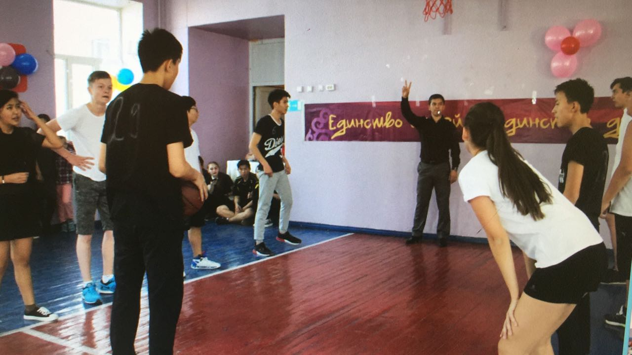
5.ПРОГРАММА ТУРНИРА.
Соревнования проводятся до двух поражений в соответствии с Правилами соревнований по баскетболу.
Продолжительность игры – два периода по 12 минут. При ничейном счете назначается дополнительный период продолжительностью 5 минут, далее до победного счета одной из команд.
Судейская коллегия: учителя физической культуры Оспанов А.С. Накыспеков А.О.
6. ОПРЕДЕЛЕНИЕ ПОБЕДИТЕЛЕЙ.
Победитель определяется по наибольшей сумме очков.
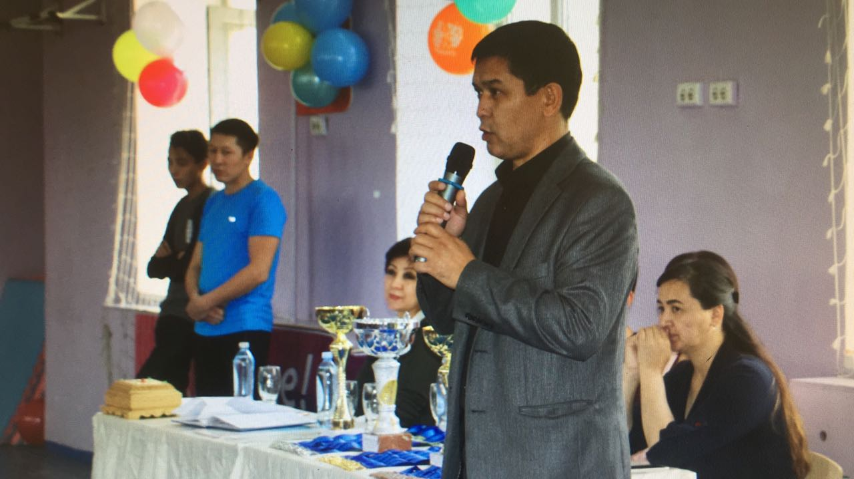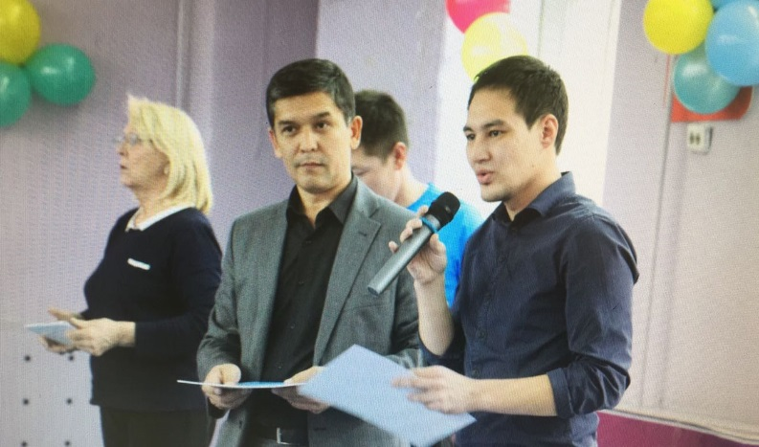
7. НАГРАЖДЕНИЕ:
Определение результатов:
Команда победитель награждается: Кубком и дипломом первой степени, занявшие второе и третье места - кубком и дипломом второй и третьей степени.
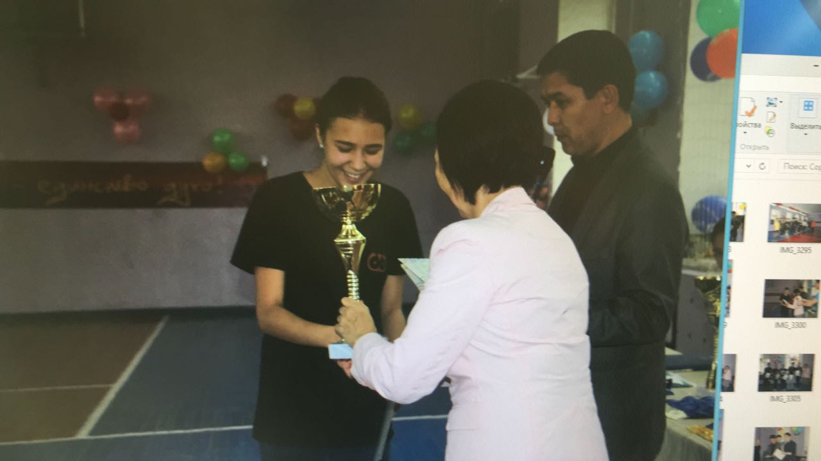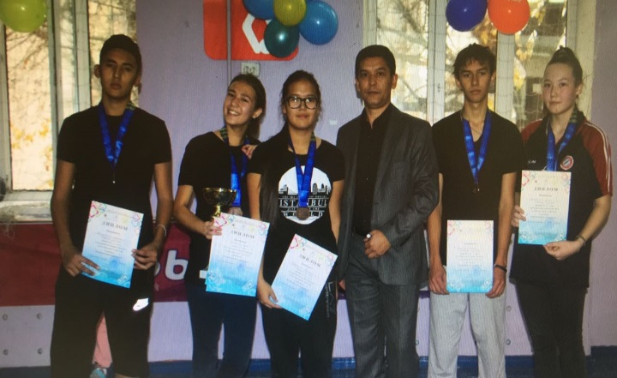
Определяются и награждаются грамотами игроки в номинациях:
1 Лучший снайпер;
2 Лучший форвард;
3 Лучший защитник;
4 Лучший центровой;
5 Лучший капитан;
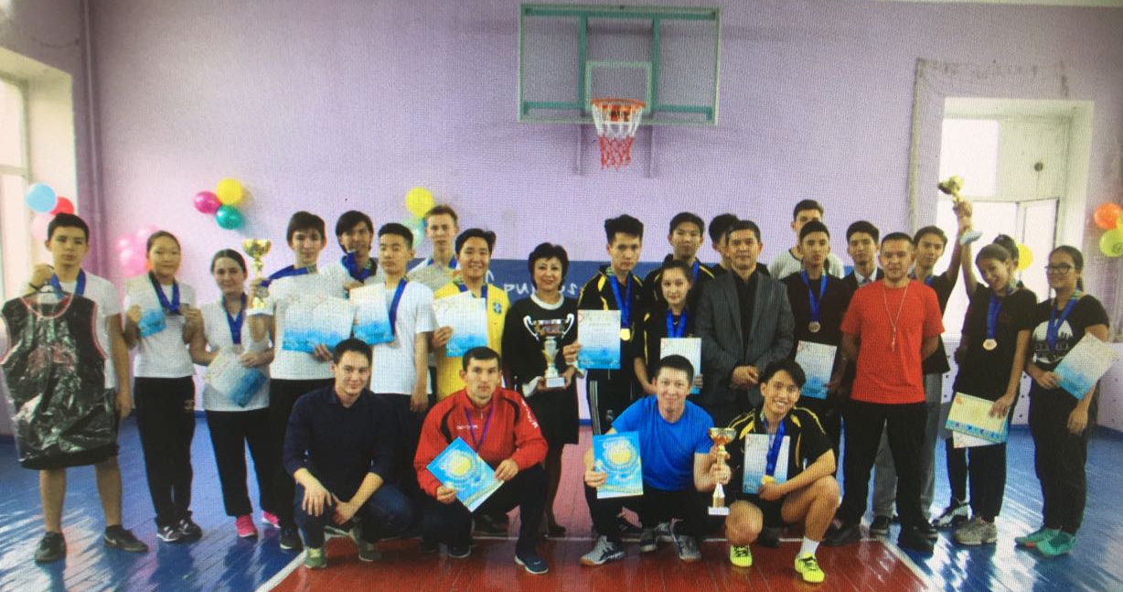
Награждения членов жюри и орг. комитета.
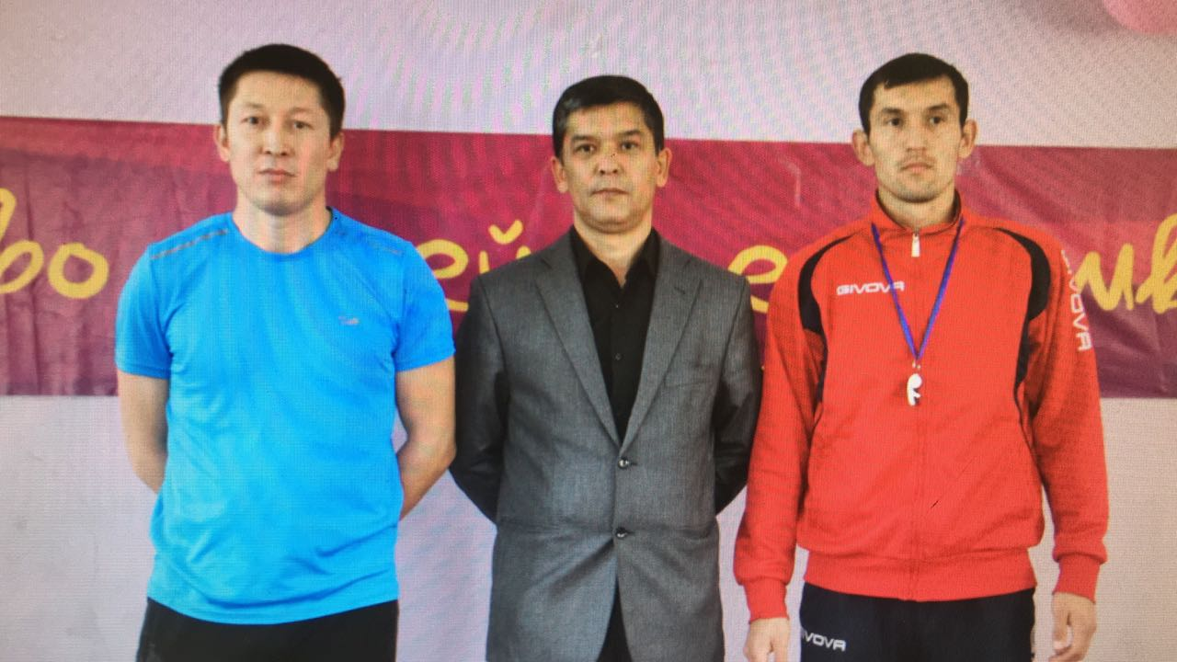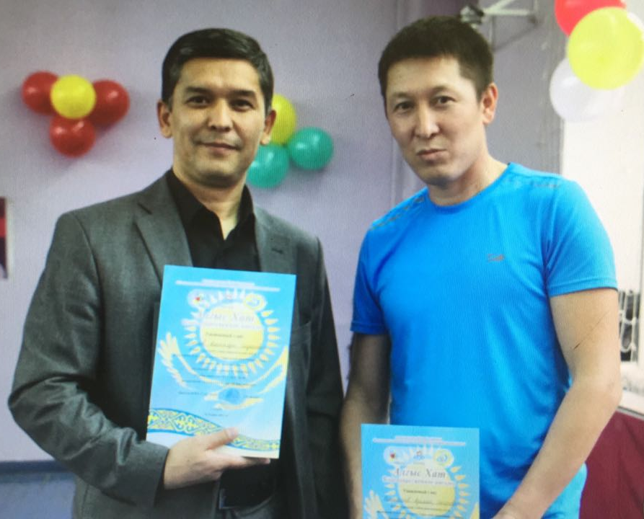
Награждается игрок команды _________________ занявший I место на внутришкольной спартакиаде по баскетболу посвященной программе «Рухани жаңғыру» за кубок директора КРГ № 38.
Награждается _________________ за активное участия в проведений внутришкольной спартакиады по баскетболу посвященной программе «Рухани жаңғыру» за кубок директора КРГ № 38.

